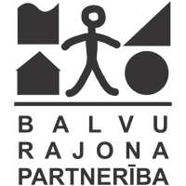 | UZŅEMTS(A) PAR BIEDRĪBAS BIEDRU  Biedrības "Balvu rajona partnerība" valdes  202__.gada ___.____________ sēdē  (protokols Nr.___, darba kārtības ___.jautājums).  Biedrības "Balvu rajona partnerība" valdes priekšsēdētāja:  _______________________

IESNIEGUMS

Es ________________________ __________________________
vārds uzvārds
vēlos iestāties biedrībā "Balvu rajona partnerība", atbalstu tās darbības mērķi, esmu gatava(a) ar savu darbību un līdzekļiem sekmēt to sasniegšanu, atbalstu un apņemos ievērot Partnerības statūtus.

Personas kods
Dzīvesvietas adrese
Kontakttālrunis
E – pasts
Izglītība
Nodarbošanās
Darba vieta

Prasmes un iemaņas noderīgas Partnerībai (ievelciet X):

Organizēt un aktivizēt cilvēkus
Izstrādāt un izplānot projektus
Piesaistīt finansējumu un citus resursus
Nodrošināt līdzfinansējumu atsevišķiem projektiem
Izglītot
Valodu prasmes (norādīt kādas)
(citas)

Iesniegts 202__.gada ___._______________

Paraksts:___________________________

